## Lab2_通过Eclipse+QEMU单步调试内核

### 基本实验步骤说明：

先安装openjdk。

|  |
| --- |
| #sudo apt install openjdk-8-jdk |

由于优麒麟ubuntu 18.04默认安装的eclipse-cdt不能运行，所以我们到eclipse官网上下载一个。<http://www.eclipse.org/cdt/>

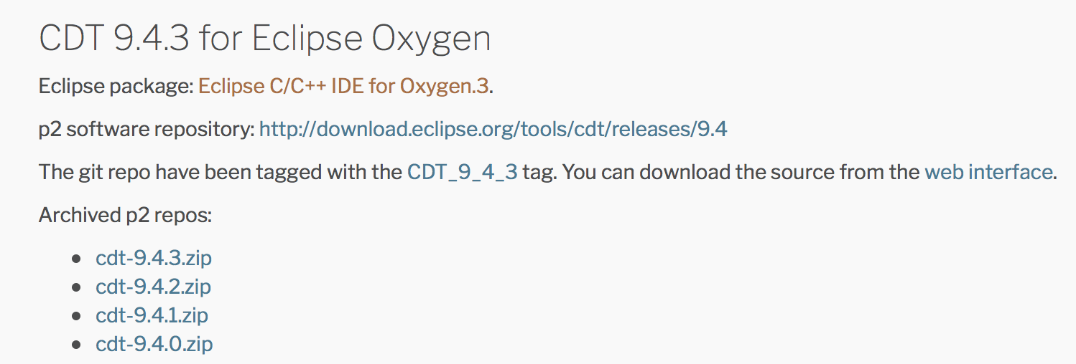

我们下载CDT 9.4.3的版本。

|  |
| --- |
| #wet http://mirror.math.princeton.edu/pub/eclipse//technology/epp/downloads/release/oxygen/3/eclipse-cpp-oxygen-3-linux-gtk-x86_64.tar.gz |

下载之后，直接解压，然后双击“eclipse”可执行文件。

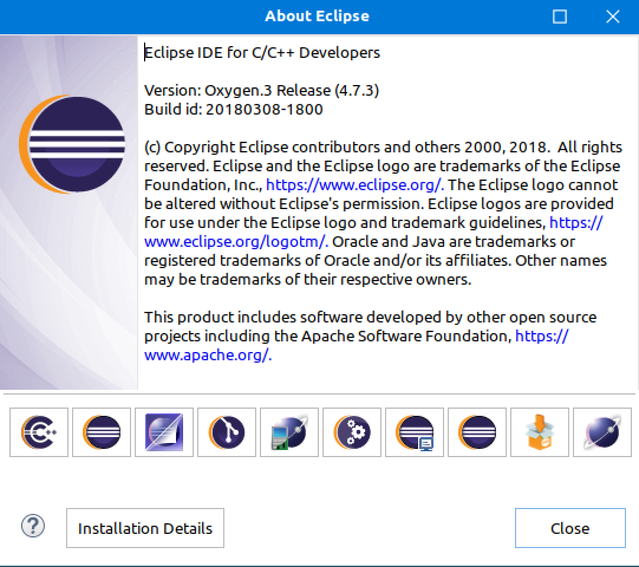

然后按照书上的步骤进行单步调试即可。

请关注奔跑吧Linux社区微信公众号，里面有更多更有料更好玩的Linux干货：



奔跑吧Linux社区的旗舰篇视频节目，帮您打通Linux和职场任督二脉！





笨叔最新力作，全程约5小时高清，140多页ppt，8大实验，基于x86_64的Centos 7.6和arm64，提供全套实验素材和环境。全面介绍kdump+crash在死机黑屏方面的实战应用，全部案例源自线上云服务器和嵌入式产品开发实际案例！

不能为客户和老板解决死机黑屏问题的都不是合格的linux运维或者研发攻城狮！



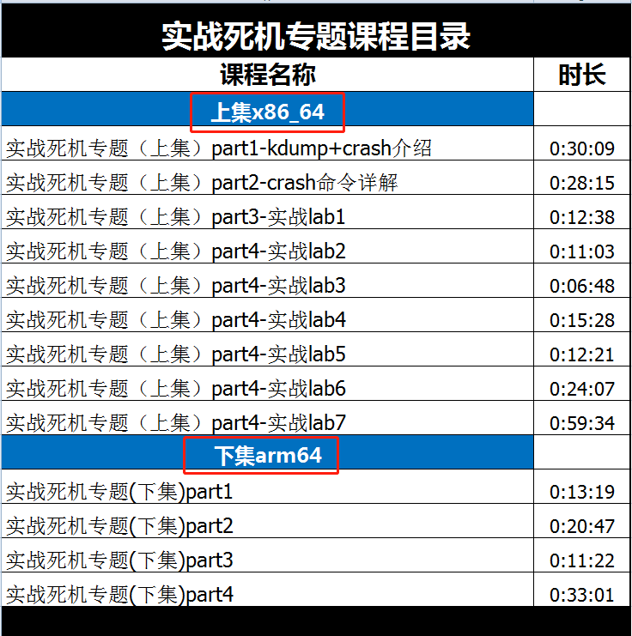

订阅视频请到淘宝店：<https://shop115683645.taobao.com>

